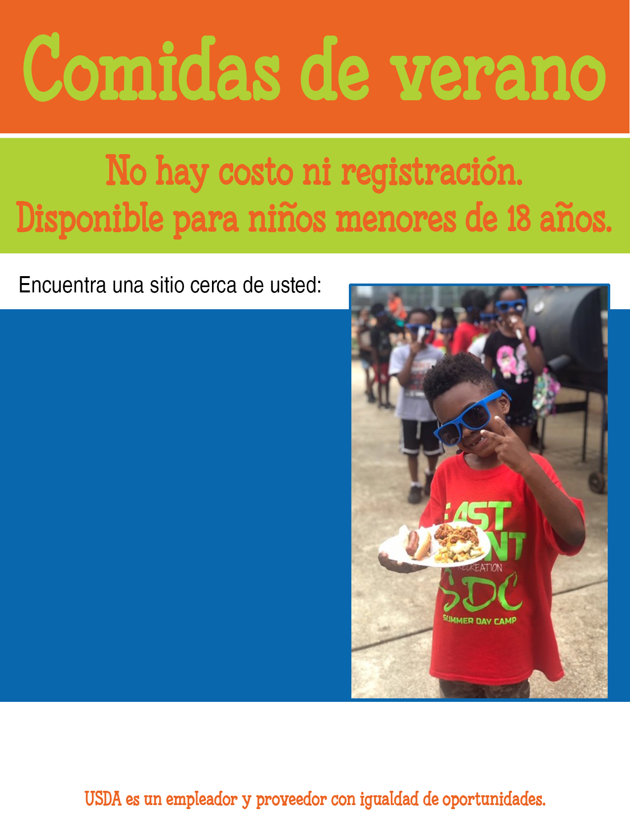

**Para información adicional comuníquese con:**

**Autoridad de Servicio de Alimentos Escolares de la Junta de Educación del Condado de Washington**

**Karen Yonchak, directora**

**478-552-3981 extensión 1210**

ESCUELA SECUNDARIA DE WASHINGTON CO

420 Riddleville Road, Sandersville

Almuerzo: 12:00 p.m. - 12:15 p. m.

LUNES - JUEVES 3 AL 27 DE JUNIO

COMPLEJO ESCOLAR

RIDGE ROAD

285 Ridge Road, Sandersville

Desayuno: 8:30 am - 8:45 am

Almuerzo: 12:00 p.m. - 12:15 p. m.

LUNES - JUEVES 3 AL 27 DE JUNIO

(ESTAS COMIDAS DEBEN COMERSE EN LA CAFETERÍA. NO SE PERMITEN COMIDAS PARA LLEVAR.)